第八章 服务需求一览表及项目要求

第一部分 服务需求一览表
招标编号：OITC-G240881935
项目名称：进能源科学与技术广东省实验室散裂靶热工样机搬迁服务采购项目

服务名称和服务期限：
包号 | 服务名称 | 服务期限 | 采购预算
1 | 散裂靶热工样机搬迁服务 | 4个月 | 190万元

第二部分 项目要求
一、总体要求：
先进能源科学与技术广东省实验室计划于2024年7~12月，将位于惠州潼湖园区的散裂靶热工样机各系统及配件搬迁到惠州市惠东县CiADS装置区D03大厅（约110公里），并经二次安装恢复到可正常使用状态。
项目内容：
- 拆卸、包装、搬运：保证主设备无损坏，部分管路、支撑、加热、保温、电缆、零配件等易损件需重新配套。
- 安装设计：二维图（AutoCAD格式，基于原图进行修改）；三维图（SolidWorks、CATIA或转化为.stp/.step格式，重新做图，体现外形及尺寸即可）；电气图。
- 二次安装：各系统设备安装、靶体修复后安装，恢复可正常使用状态。
- 验收：包括美观性、气密性、通道测试、运行测试、重复操作、档案等（详见第四条）。
二、热工样机各系统搬迁基本要求：
- 靶体系统（靶体、快接板等）：靶体需局部拆解改造，需重新制作台架（因高度发生变化），组装后搬迁、安装。
- 充排系统（熔料罐及框架、储料罐及框架、填料平台、管路、阀门等）：主要设备整体搬迁，铅铋管路到场重新布置安装。
- 换热系统（换热回路、冷却柜、空压机等）：按照关键设备拆卸，管道在设备处法兰断开，搬迁到场后二次组装，考虑台架再次利用。
- 保护气系统（靶体充排阀门面板、换热阀门面板、真空泵、冷水机、压力温度仪表及主要管道等）：按主要部件拆卸，搬迁到场后连接管路及阀门面板管道接口，主要管道保留使用，补充部分管道及线材耗材。
- 电气控制系统：（配电柜、线缆、电控柜、UPS主机及电池柜、转换柜、控制台、电脑、显示器、摄像头等）：按主要部件拆卸，搬迁到场后连接线路。
- 其他（传感器测试回路、真空泵、导热油、备品备件、桌椅、工具等）。
以上各系统搬迁到D03后经二次安装，形成导热油测试平台（包含换热系统及相应的保护气、电气、控制）和铅铋测试平台（包含靶体系统、充排系统及相应的保护气、电气、控制），两者通过2根导热油管连接。中控室位于D03大厅内3F房间，通过网线与控制柜连接。如下图所示。
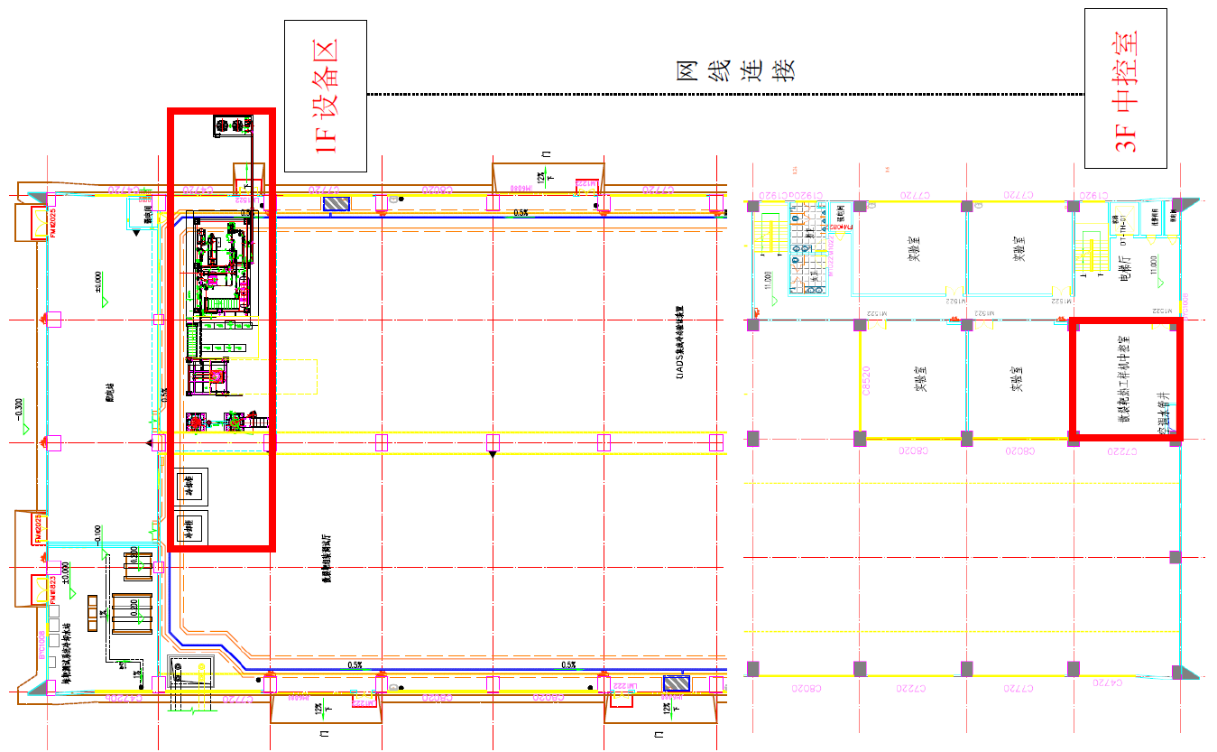
D03配套条件：
- 地基：承重10 t/m²，无预埋件
- 大门尺寸：宽 6 m，高 8 m
- 行车额定起重：32 t
- 行车起升高度：约17.5 m
- 配水：DN80，0.45 MPa，35 m³/h
- 配电：550 kW（等设备安装到位后由业主配供电电缆）

三、搬迁方案：
1、靶体及充排系统
主要设备清单：靶体1套，快接板1套，填料平台1套，熔料罐及框架1套，过滤器1套，储料罐及框架1套，铅铋阀门4个（电动2个、手动2个），铅铋充排管路若干，等。
拆卸搬迁要求：
（1）靶体：断开快接板，断开铅铋充排管路，拆卸靶体保温层，拆卸靶体外置仪表，将靶体从定位底座（已浇筑，需考察可否拆卸）上抽离，放平后装在现有的运输支架上。
（2）快接板：打开后可分成两部分，与靶体连接的部分随靶体搬迁，另一部分单独搬迁。从法兰处打开与换热回路连接的2根油管，从螺纹处断开4根气管，接线处断开所有线缆（做好标记），做好接口保护。整体搬迁到D03后，安装在靶体支撑台架上，重新连接油管、气管、线缆。
（3）铅铋管路、过滤器：管路从靶体接入位置切断，到D03后重新制作管路；打开过滤器，取出滤网，检查后重新安装；最后安装加热丝、导热胶泥及保温层，最外层装不锈钢壳。
（4）熔料罐及储料罐：切断管路和线路，整体搬迁，到D03后重新连接电气线路、铅铋管路和气体管路。
（5）平台支架：拆卸后进行改造（或重新制作），以适用于新场地（高度增加）。平台增大（尺寸约3.2 m×3 m×5.2 m），考虑支架与地面的固定方式，并设置梯子和护栏。定位底座如不能拆卸，则需要重新制造。靶体搬迁到D03后，按照原来的结构形式安装在台架上。
（6）靶体改造及修复：拆卸下部保温层，切割压力传感器管道安装板（双层），从压力传感器管道和接线管之间切割保护壳（双层）并逐层拿下（不得破坏加热器）。保护壳内层有泄漏铅铋，拆卸时需要加热将内部铅铋熔化。检查靶体内部泄漏点并进行焊接修复，然后重新装配两层保护壳，安装到D03台架上，再安装保温层、快接板、油管路、铅铋管路、电缆等。
2、换热系统
目前状态：一层设备布置为地基上，二层布置在平台，不满足整体撬块搬迁条件。主要大分类为静设备、机泵设备、管道和仪表控制。
拆卸后可以继续使用（主要设备）：
- 罐体：导热油5个，冷却水1个
- 导热油炉：1套（自带输出泵5.5KW、油箱、温控、压力、电控箱）
- 油泵：磁力泵2台(在用、备用一台)，齿轮泵1台
- 水泵：1台（在用）
- 流量计：油回路2台、水回路2台
- 仪表：热电偶、压力传感器、液位计（随罐体整体保护）
- 油/水换热器：1台
- 电动阀门、手动阀门等
拆卸后不可以使用：
- 管道加热丝、导热胶泥、保温层、不锈钢外壳
- 法兰接口垫片
拆卸搬迁：
- 标记：进场后对换热系统的设备、仪表、阀门，对照PID图一一做好标识标，管道在关键设备处断开、切割断开、保护接口面
- 排空及回收导热油：目前导热油大部分储存于系统卸油箱中，搬迁前需要对导热油进行回收至油桶或者乙方提供的干净容器内，使系统卸油箱达到吊装重量。水回路中的冷却水直接排至排水沟中。
- 冷却柜搬迁：管道与冷却柜断开空间受限，预计需要大吊车进行整体搬迁
- 空压机：含三个罐体空气罐、干燥机、过滤器，管道断开、三个罐体整体搬迁
安装：
- 安装前准备：地面处理（基础、平整度）
- 由于现场面积较原来大幅增加，桥架布置无需如原来一样紧凑，换热系统按照图纸及潼湖园区布局进行安装，某些原来不合理安装进行调整（流量计安装前后位置等、管道弯头过多等）
- 冷却柜放置室外，距离回路约10米
- 分层布置、安装，考虑台架、线缆桥架重复利用，不足部分补齐
- 仪表设备安装前进行测试，对于损坏仪表要进行更换
- 管道加热丝按螺旋缠绕式安装，并涂覆导热泥
- 与靶体连接位置加导热油管道、增加阀门，预留安装换热器的空间
- 满足油回路关键部件单独测试的能力（预留换热器拆卸空间）
- 考虑与其他回路耦合测试可能性、测试其他类型换热器的可能性
仪表安装事宜：
仪表具体安装要求如下：
1）设备位号、型号、规格及材质无误，工艺管道施工接近尾声，仪表全面对号安装。
2）仪表应安装在不受机械震动并远离磁场和高温的地方,同时应避免腐蚀介质的侵蚀。
3）安装于工艺管道上的仪表及测量元件,在管线吹扫时应将其拆下,待吹扫完后再重新安装。
4）仪表设备支架应牢固可靠,并做防腐处理。
5）仪表安装时，正确选用仪表的垫片，严禁乱用、错用。
6）对安装后的仪表的须采取好保护措施。
7) 温度仪表
温度取源部件在管道上的安装，应符合下列规定。 与管道相互垂直安装时，取源部件轴线应与管道轴线垂直相交。
在管道的拐弯处安装时，宜逆着物料流向，取原部件轴线应与工艺管道轴线相重合。测温元件安装在工艺管道上时应与管道中心线垂直或倾斜45O,插入深度位于管道中心,插入方向宜与被测介质逆向或垂直。
8) 压力仪表
压力取源部件的安装位置选在介质流速稳定的地方。其端部不应超出工艺设备或管道的内壁。
压力仪表不宜装在振动较大的设备和管线上;压力取源部件应装在温度取源部件的上游；
9) 差压变送器的安装
差压变送器毛细管敷设时加保护措施，弯曲半径应大于50mm，安装地点的环境温度变化不得过大，否则应采取隔热措施。其安装参见下图所示。
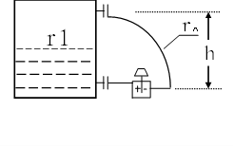
3、保护气系统
搬迁物项：
- 阀门面板2*2米，2组；
- 气源减压阀2组；
- 压力、温度、流量仪表30组，监控显示器1台；
- 真空泵2台，0.5*1*1米；
- 冷水机2台，1.5*2*2米；
- 需搬运管道长度预估500米；
- 线材若干，小配电柜1个；
拆卸及搬迁：
- 搬迁管道时需保证接口密封，无灰尘进入洁净管道，否则调试运行将损坏气路设备；
- 保护气系统阀门控制面板管道与设备接口端断开分成3组，靶体与充排气路阀门控制面板一组，换热系统气路阀门控制面板一组，气源减压阀一组，管道接口做对应标记；
- 压力、温度、流量仪表连带前后直管段切割，卡套连接部分不拆卸，仪表与监控显示器的电源与信号线需拆卸，二次安装根据现场布置情况尽量采用焊接；
- 2台真空泵与管道为快接，可直接断开后搬运；
- 2台冷水机与冷水管道为快接，可直接断开，与电源连接部分需找电工拆卸，断开后可搬运；
- 保留切割后长尺寸DN15进气管道，DN25排气管道及DN50冷水管道及各种弯头并搬迁；
4、电气控制系统
搬迁物项：
- 电气柜：总配电柜1个，靶体2个，电磁泵1个，充排2个，换热1个，控制2个
- UPS：主机2个，电池柜2个，转换柜1个
- 控制平台：控制桌（2台），电脑（5套）、大屏幕（4个）、工控机（3套）、独立交换机（1个）
- 视频监控：摄像头（15个），视频监控服务器（1个）
- 线缆（厂房总进线、各系统配电、仪表信号线等设备相关全部线缆）及桥架等
搬迁要求：
- 线缆标记拆除、整体搬迁
- 所有现场信号与电气机柜、电气柜与控制柜间的线缆需全部拆除和恢复接线
- 需确定恢复时的场地布置、桥架等
- 不能复用的线缆需要更换，网线需要根据现场距离重新配
5、其他
1）搬迁物项：
- 传感器测试回路1套
搬迁要求：
- 拆除供电电缆，做好线缆标记
- 断开保护气供气系统，接口做好标记
- 断开抽真空机械泵接口，做好标记
- 拆除机械泵冷却水系统，做好相应的标记
- 搬迁途中做好设备整体固定，到达目的地后，按照拆除时的标记连接所有辅助系统
2）搬迁物项：
- 真空泵2台
- 导热油2桶
- 备品备件
- 桌椅、工具、等
搬迁要求：
- 以上设备、材料直接放置在D03指定位置。
- 提供备品备件储存柜，分类整理、放置。

四、安装验收：
1、美观性：设备布置有序，线缆布置齐整，台架统一喷漆。
2、气密性：测试系统漏率，满足使用要求。
3、通电测试：电气柜、控制柜正常，各仪表测量显示正常，加热器正常。
4、运行测试：进行装料、运行、回收等，控制端操作正常，各设备工作正常。
5、重复操作：稳定。
6、档案：图纸（电子版原图及纸质版）、过程文件、系统性能测试等。

